**德塔数据结构变量快速转换引擎系统说明书 1.0**

作者: 罗瑶光

ID:430181198505250014

2019年9月17日

1. **起源动机**

*作者2008印度基督大学编写c数据结构论文第一次涉及计算Meta Type的格式研究。*

*作者2015年美国亚米，为公司研发过基于Redis 的 List<String[]> 与String的互换函数。*

*作者2016年美国走四方，为公司研发过基于第三方的xml端和json端的2种不同request进行统一的5个互换函数(*XmlToJsonObject, JsonObjectToMap, MapToJsonString, XmlToMap MapToXml*)，感觉数据变换是一个趋势主题。*

*作者2018年在为父亲做股市分析软件的时候，从互联网16个不同的网站抓取各种股市数据进行处理，第一次认为有必要自己开始动手写一个完整的系统包的需求。*

*2019年8月11日 开始正式确立这个研发计划。为了满足数据内部快速统一与未知数据预处理功能。*

**2. 简介**

德塔数据结构变量快速转换引擎系统，由变换函数集合组成，他的作用是有效的将目前世界上所有出现的基础结构和主流基础数据封装类型进行正确的有效变换，方便大数据智能系统对抽象的，复杂的，不可观测的对象进行快速统一，保证计算的高准确性和低失真率。是数据领域永久主题，同时也是德塔大数据研发的基础保障。

**3 使用方法**

**3.1下载 java 开发软件:**

Eclipse: https://www.eclipse.org/

Intellij: <https://www.jetbrains.com/idea/>

**3.2 导入 deta swap api (swap是交换的意思，API 是类库,接口 的意思, select 是选择 的意思 )**

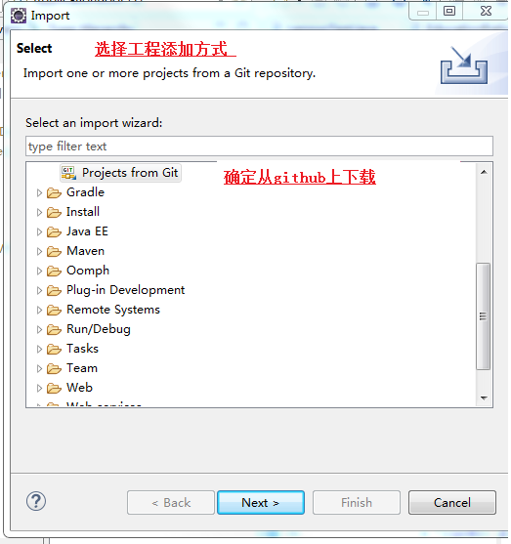

**3.3 点URI (uri是互联网传输的一种协议规范关键字)**

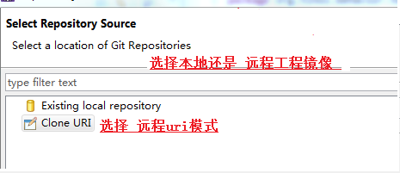

**3.4输入 Git导入目标地址 (git是版本持续化控制软件, repository 是 git工程的下载标识, host 是远程 主机, repository path 是git工程 在主机上下载链接, protocol 是是通信协议, port是端口, authentication是密钥, user是帐户名, password是密码, store in secure store 是记录保存)**

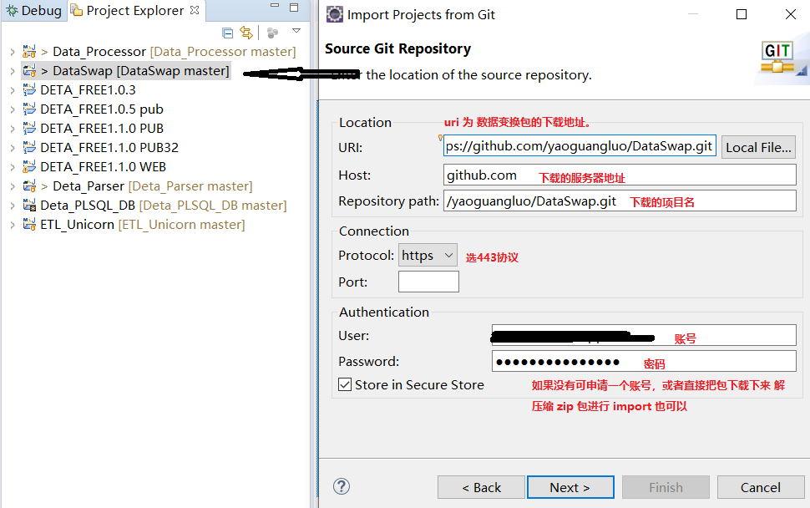

**3.5 生成 eclipse 工程 因为是无插件底层源码, 所以可以自由集成为pom, gradle, web,或者general 工程模式. (POM 是xml形式的库标识 标识, gradle 是 模板形式, web 是web 2.0 动态java工程, general 是普通java工程 )**

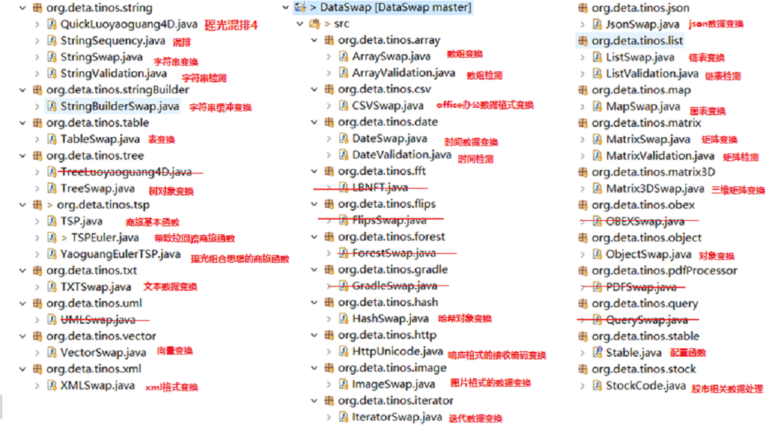

**3.6 每一个函数都是最小运行的单一函数，这些函数集合 可自由裁剪，缩小包的体积。**

**4. 适用范围**

目前世界上所有和多种数据计算打交道的项目。

**4.1 主要功能解析**

**4.1.1 API 使用流程 Flow Chat**

各种数据分析系统

需要处理的各类数据

调用德塔数据变换算法API

线性变换

非线性变换

文件变换

编码变换

变换后的结果处理

结束调用返回原来系统。

各种数据分析系统

橙色为Deta数据类型变换算法API部分

**4.1.2混合数列排序Flow Chat**

QuickLuoyaoguang4D().quick4DStringArray(String[] a, **int** lp, **int** rp, **int** scale) 函数

输入array，精度

精度遍历迭代内核

比较长度

否

小高峰过滤条件快排内核

小于8

是

插入排序内核

处理前序比较条件

处理前序比较条件

等待迭代递归全部结束

输出array

**5. 注意**

注意1: 该作品免费版本使用权由国际软件研发协议apache-2.0 证书保护. 任何单位任意修改集成使用时请标注关键字: “罗瑶光”

注意5: 当前版本2019-09-16统一修改为1.0, 一直在优化中,有任何bug请直接联系作者.

QQ: 2080315360 (qq: 腾讯)

WECHAT: 15116110525 (WECHAT 微信)

TEL: 15116110525 (tel: 电话号码)

EMAIL: [2080315360@qq.com](mailto:2080315360@qq.com) ( email: 邮件地址)

**6. 感谢**

1感谢印度基督大学数据结构课程

2感谢谷歌提供了gson的json数据格式包。

Deta 项目设计 采用 Mind Master 软件.

Deta 项目研发 采用 Eclipse IDE 软件.

Deta 项目测试 采用 JUNIT API 软件.

Deta 项目作品 主要采用 JAVA JDK8+.

作者长期使用 微星开发机器， 联想笔记本 windows 10操作系统开发此项目, 电脑装Avaster杀毒软件和360软件保证其高效研发环境. 感谢 github和gitee 备份, 节省了作者 大量的存储硬盘, 同时方便 查阅, 逻辑 的鼠标键盘 给作者 提供了迅捷 的输入输出 便利 .当然 电信的网络, 老爸,老妈, 都要感谢的.

**7 研发需要清单**

**7.1** Java 编辑器.

**7.2**  Jdk8+. Java 虚拟机运行环境.

**7.3** Junit 测试包.

**7.4** 一台连网的电脑.

7.5 谷歌处理Json格式的Gson开源包.